МИНИСТЕРСТВО НАУКИ И ВЫСШЕГО ОБРАЗОВАНИЯ РОССИЙСКОЙ ФЕДЕРАЦИИ
ФГБОУ ВО «КУБАНСКИЙ ГОСУДАРСТВЕННЫЙ УНИВЕРСИТЕТ»

Юридический факультет имени А.А. Хмырова

Программа межвузовской научно-практической конференции

РАЗВИТИЕ ПАРЛАМЕНТАРИЗМА НА КУБАНИ: ИСТОРИЯ И СОВРЕМЕННОСТЬ
(К 120 ГОСУДАРСТВЕННОЙ ДУМЫ)

2 июня 2026 г.

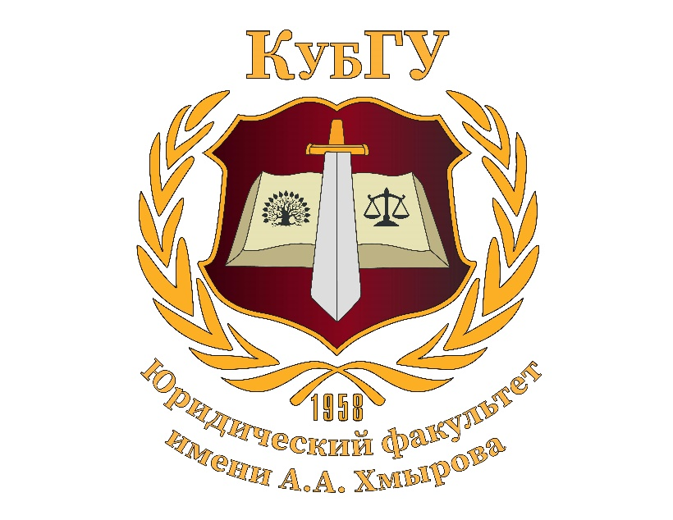

КРАСНОДАР 2026

Место проведения конференции: г. КРАСНОДАР, ул. Рашпилевская 43, Зал заседаний Ученого совета юридического факультета

МИНИСТЕРСТВО НАУКИ И ВЫСШЕГО ОБРАЗОВАНИЯ РОССИЙСКОЙ ФЕДЕРАЦИИ
ФГБОУ ВО «КУБАНСКИЙ ГОСУДАРСТВЕННЫЙ УНИВЕРСИТЕТ»

Юридический факультет имени А.А. Хмырова

Программа межвузовской научно-практической конференции

РАЗВИТИЕ ПАРЛАМЕНТАРИЗМА НА КУБАНИ: ИСТОРИЯ И СОВРЕМЕННОСТЬ
(К 120 ГОСУДАРСТВЕННОЙ ДУМЫ)

2 июня 2026 г.

КРАСНОДАР 2026

Организатор конференции:
Юридический факультет имени А.А. Хмырова ФГБОУ ВО «Кубанский государственный университет» (кафедра конституционного и административного права)

Оргкомитет конференции:

Лупарев Евгений Борисович, председатель оргкомитета конференции, д-р юрид. наук, заместитель декана юридического факультета им. А.А. Хмырова по научной работе, зав. кафедрой конституционного и административного права;
Бутько Людмила Васильевна, д-р. юрид. наук, профессор, профессор кафедры конституционного и административного права (член оргкомитета);
Балаян Эллада Юрьевна, канд. юрид. наук, доцент, доцент кафедры конституционного и административного права (член оргкомитета);
Ковтун Ольга Андреевна, канд. юрид. наук, доцент, доцент кафедры конституционного и административного права (член оргкомитета);
Курячая Марина Михайловна, канд. юрид. наук, доцент, доцент кафедры конституционного и административного права (член оргкомитета);
Першина Елена Анатольевна, канд. юрид. наук, доцент, доцент кафедры конституционного и административного права (член оргкомитета);
Терещенко Наталья Дмитриевна, канд. юрид. наук, доцент, доцент кафедры конституционного и административного права (член оргкомитета);
Шапиро Ирина Валерьевна, канд. юрид. наук, доцент, доцент кафедры конституционного и административного права (член оргкомитета).

ПОРЯДОК РАБОТЫ КОНФЕРЕНЦИИ

2 июня, вторник
С 14:00 до 17:00
Регистрация участников (организация видеоконференцсвязи с участниками)
(Краснодар, ул. Рашпилевская, 43, 2 этаж)
13:30-14:00
Открытие международной научно-практической конференции 14:00-14:10
Лупарев Евгений Борисович, председатель оргкомитета конференции, д-р юрид. наук, заместитель декана юридического факультета им. А.А. Хмырова по научной работе, зав. кафедрой конституционного и административного права

Пленарное заседание конференции
14:10-17:00
«Парламентаризм и административная реформа»
Докладчик: Лупарев Евгений Борисович, заведующий кафедрой конституционного и административного права ФГБОУ ВО «Кубанский государственный университет», д-р юрид. наук, профессор (г. Краснодар)
«Некоторые проблемы правового регулирования вопросов парламентаризма в условиях цифровизации»
Докладчик: Бутько Людмила Васильевна, профессор кафедры конституционного и административного права ФГБОУ ВО «Кубанский государственный университет», д-р юрид. наук, профессор (г. Краснодар)
«Национальная безопасность в условиях развития парламентаризма»
Докладчик: Ковтун Ольга Андреевна доцент кафедры конституционного и административного права ФГБОУ ВО «Кубанский государственный университет», кандю юрид. наук, доцент (г. Краснодар)

«Регуляторная политика и правотворчество: значение оценки регулирующего воздействия»
Докладчик: Адыгезалова Гюльназ Эльдаровна, заведующий кафедрой теории и истории государства и права ФГБОУ ВО «Кубанский государственный университет», д-р юрид. наук, доцент (г. Краснодар)
«Становление и развитие законодательства о народной медицине в целях защиты прав и свобод граждан (на примере Краснодарского края)»
Докладчик: Епифанова Елена Владимировна, профессор кафедры теории и истории государства и права ФГБОУ ВО «Кубанский государственный университет», канд. юрид. наук, доцент (г. Краснодар)
«Устав муниципального образования в системе местного парламентаризма: эволюция содержания (на примере
г. Краснодара)
Докладчик: Курячая Марина Михайловна, доцент кафедры конституционного и административного права ФГБОУ ВО «Кубанский государственный университет», канд. юрид. наук, доцент (г. Краснодар)
«Развитие регионального избирательного законодательства: перспективы и направления в условиях цифровизации»
Докладчик: Пащенко Илья Юрьевич, канд. юрид наук, доцент кафедры гражданского процесса и международного права ФГБОУ ВО «Кубанский государственный университет (г. Краснодар)
«Парламентское обсуждение вопросов веротерпимости в Российской Империи»
Докладчик: Балаянц Юлия Сергеевна, юрист МРО православный Приход Свято-Пантелеймоновского храма г. Краснодара Краснодарского края Екатеринодарской и Кубанской Епархии РПЦ (г. Краснодар)
«Роль парламентских комитетов по вопросам здравоохранения в формировании региональной политики развития персонализированной медицины и биобанкирования на Кубани»
Докладчик: Куц Степан Олегович, аспирант кафедры конституционного и административного права КубГУ (г.Краснодар)
«Сельское хозяйство как объект законодательного регулирования и государственного управления»
Докладчик: Курузова Бэлла Аслановна, аспирант кафедры конституционного и административного права КубГУ (г. Краснодар)

